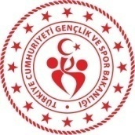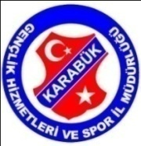

**KARABÜK**

**GENÇLİK VE SPOR İL MÜDÜRLÜĞÜ**

**HAFTALIK SPOR FAALİYET PROGRAMI**

|  |  |  |  |  |  |  |  |
| --- | --- | --- | --- | --- | --- | --- | --- |
| **M.No** | **SAAT** | | **YER** | **MÜSABAKANIN TÜRÜ** | | **TAKIMLAR** | |
| **08 EYLÜL 2019 PAZAR** | | | | | | | |
|  | | **12.00** | 5000EVLER FUTBOL SAHASI | SPOR TOTO BÖLGESEL GELİŞİM LİGİ U 15 | KARDEMİR KARABÜKSPOR | | GÖLCÜKSPOR |
|  | | **14.00** | 5000EVLER FUTBOL SAHASI | SPOR TOTO BÖLGESEL GELİŞİM LİGİ U 16 | KARDEMİR KARABÜKSPOR | | GÖLCÜKSPOR |
|  | | **19.00** | **DR.NECMETTİN ŞEYHOĞLU STADYUMU** | **SPOR TOTO 2.LİG** | **KARDEMİR KARABÜKSPOR** | | **ETİMESGUT BELEDİYESPOR** |